25.04.2024 по адресу: ул. Пятницкое ш., д. 38 (помещение ГБУ «Жилищник района Митино») была проведена профилактическая беседа с сотрудниками РЭУ по вопросу исключения межконфессиональных, межэтнических конфликтов, а также о культуре поведения в городе Москве.
Количество участников: 23 человека.

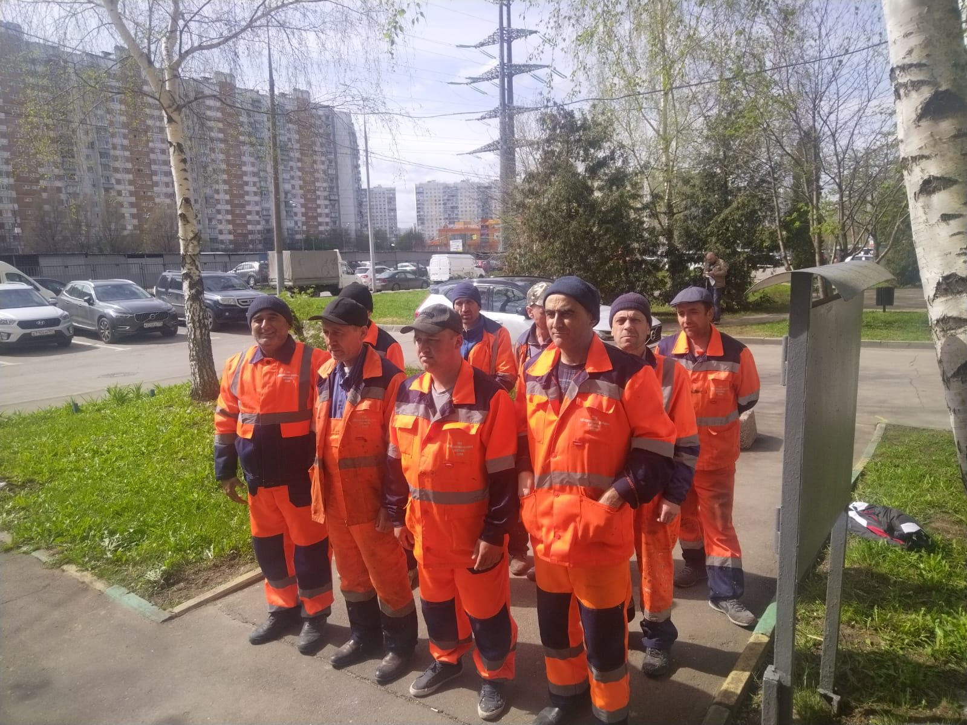 | 